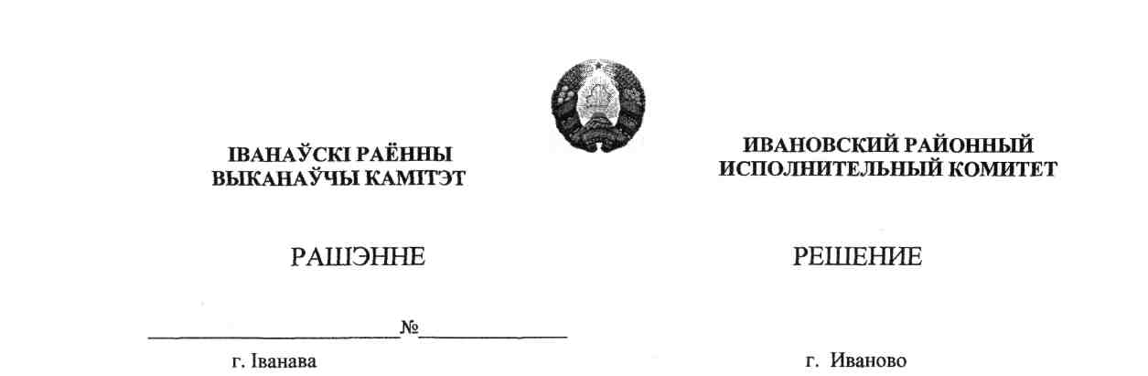

3 апреля 2023 г. 462

Об изменении решения Ивановского районного исполнительного комитета от 30 декабря 2022 г. № 1623

На основании пункта 1 статьи 40 Закона Республики
Беларусь от 4 января 2010 г. № 108-З «О местном управлении
и самоуправлении в Республике Беларусь» Ивановский районный исполнительный комитет РЕШИЛ:
Дополнить перечень принимающих организаций, объектов,
видов работ и количества рабочих мест для участников студенческих отрядов в 2023 году, утвержденный решением Ивановского районного исполнительного комитета от 30 декабря 2022 г. № 1623,
пунктами 4-5 следующего содержания:

«4 | Сельскохозяйственные угодья открытого акционерного общества «Достоево» | Открытое акционерное общество «Достоево» | июнь-август | 10 | сельско-хозяйственные работы
5 | Сельскохозяйственные угодья открытого акционерного общества «Ополь-Агро» | Открытое акционерное общество «Ополь-Агро» | июнь-август | 10 | сельско-хозяйственные работы»

Председатель А.В.Ткачук

Управляющий делами В.С.Конопацкий

Климович 2 80 62

